电磁学实验报告

姓名：张一萌 学院及专业：网络空间安全学院 工科试验班（信息科学与技术）学号：2313636 组别：L座号：3

实验日期：3月26日星期二上午 成绩： 教师签字：

实验题目：示波器的使用

1. 仪器及用具
   1. 仪器品牌与型号：

数字示波器：RIGOL DS1102E 信号发生器：MFG-2120MA

* 1. 电阻阻值： 1 电容值：0.1 $μF$

1. 基本使用

将信号源（1kHz，3Vp-p）和变压器电压同时输出到示波器，分别稳定并显示适当的波形。

重点熟悉触发对波形的作用。

1. 实验数据
2. 信号源和变压器的测量结果

|  |  |  |  |  |  |
| --- | --- | --- | --- | --- | --- |
| 信号源 | 自动测量 | | | 光标测量 | 读格测量 |
| 电压（峰-峰值） | 3.12V |  | | 3.02V | $$1.00V×3=3.00V$$ |
| 周期 | 1.00ms |  | | 1.00ms | $$500.0μs×2=1000.0μs=1.0000ms$$ |
| 频率 | 1.000kHz |  | | 1000Hz | $$\frac{1}{0.0010000s}=1000Hz$$ |
|  |  | | |  |  |
| 变压器 | 自动测量 | | | 光标测量 | 读格测量 |
| 电压（峰-峰值） | 6.00V | |  | 6.00V | $$1.00V×6=6.00V$$ |
| 周期 | 0.02s | |  | 20.0ms | $$5.000ms×4=20.000ms$$ |
| 频率 | 50.00Hz | |  | 50.00Hz | $$\frac{1}{0.020000s}=50.0000Hz$$ |

1. 利用李萨如图测量市电频率：

|  |  |  |  |  |
| --- | --- | --- | --- | --- |
| $$\frac{与水平线交点数}{与竖直线交点处}=\frac{n_{X}}{n_{Y}}$$ | $$\frac{1}{1}$$ | $$\frac{1}{2}$$ | $$\frac{1}{3}$$ | $$\frac{2}{3}$$ |
| 函数发生器频率 $f_{变}$ | 50.000000Hz | 25.000000Hz | 16.700000Hz | 33.400000Hz |
| 算出的市电频率 $f_{X}$ | 50.000000Hz | 50.000000Hz | 50.100000Hz | 50.100000Hz |
| 图形 |  |  |  |  |

计算平均市电频率： $f_{X}=\frac{50.000000+50.000000+50.100000+50.100000}{4}=50.050000Hz$

1. 测量RC电路的相位差：

连接电路：将信号发生器频率设定为 $f=1.59kHz$

1. 椭圆法： $θ=\frac{l}{l_{0}}×360°=\frac{80.0μs}{628μs}×360°=45.86°$
2. 位移法： $\left|θ\right|=arcsin\frac{2x_{0}}{2x_{m}}=arcsin\frac{4.36V}{6.08V}=45.82°$

$\left|θ\right|=arcsin\frac{2y_{0}}{2y_{m}}=arcsin\frac{3.00V}{4.24V}=45.04°$

1. 思考题：改变信号源频率，研究图3-4-9所示电路输出信号与输入信号的幅值比 $\frac{u_{2}}{u_{1}}$ 与频率的关系。

|  |  |  |  |
| --- | --- | --- | --- |
| 信号源频率/kHz | $u_{1}$/V | $u_{2}$/V | $$\frac{u_{2}}{u_{1}}$$ |
| 1.590000000 | 6.00 | 4.24 | 0.7067 |
| 1.800000000 | 6.00 | 4.48 | 0.7467 |
| 2.000000000 | 6.00 | 4.68 | 0.7800 |
| 2.200000000 | 6.00 | 4.84 | 0.8066 |
| 2.500000000 | 6.00 | 5.00 | 0.8333 |
| 3.000000000 | 6.00 | 5.24 | 0.8733 |

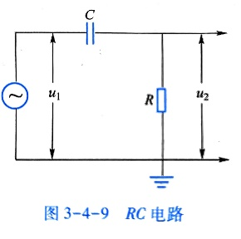

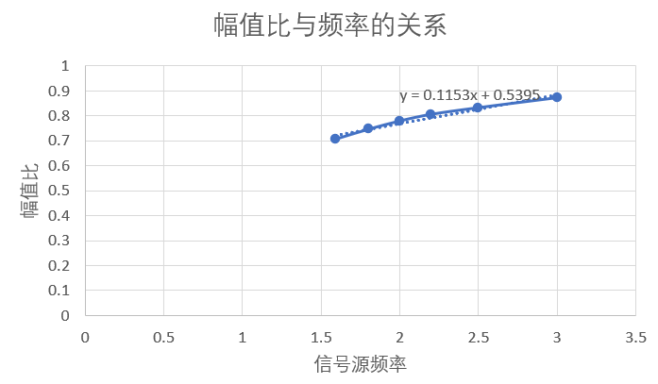

由图可知，幅值比 $\frac{u_{2}}{u_{1}}$ 与频率约成正相关关系。

即幅值比 $\frac{u_{2}}{u_{1}}$ 随频率的增加而增大。